國立臺灣大學電機資訊學院電信工程學研究所
碩士論文
Graduate Institute of Communication Engineering
College of Electrical Engineering and Computer Science
National Taiwan University
Master Thesis

(論文題目) 台大碩士論文範本
(英文題目) Example of NTU Master Thesis

黃俊德
Jiun-De Huang

指導教授：丁建均 博士
Advisor: Jian-Jiun Ding, Ph.D.

中華民國97年6月
June, 2008

誌謝

能完成這篇論文，我要特別感謝我的指導教授丁建均老師，也要感謝實驗室的每一位成員對我的支持與鼓勵，謝謝大家。

中文摘要

把台大碩士論文格式規定設定好後，做成一篇範本，方便其他人可以直接修改來用。另外也順便把以前一些Word操作的小技巧寫在裡面，希望對大家有所幫助。

關鍵字：論文格式、Word、範例

ABSTRACT

This is an English abstract. This is an English abstract. This is an English abstract. This is an English abstract. This is an English abstract. This is an English abstract. This is an English abstract. This is an English abstract. This is an English abstract. This is an English abstract. This is an English abstract. This is an English abstract. This is an English abstract.

CONTENTS

口試委員會審定書 #
誌謝 i
中文摘要 ii
ABSTRACT iii
CONTENTS iv
LIST OF FIGURES vi
LIST OF TABLES vii
Chapter 1 Introduction 1
Chapter 2 The Formats of the Thesis 2
2.1 大綱編號與標題 2
2.1.1 Sub-Subheading 4
2.1.2 A Long Sub-Subheading. A Long Sub-Subheading. A Long Sub-Subheading. A Long Sub-Subheading. 4
2.2 目錄 4
2.3 不同的地方用不同的版面設定 6
2.4 行距 6
2.5 選擇性貼上 7
Chapter 3 Figures 9
3.1 自動為圖片增加序號 9
3.1.1 標號 9
3.1.2 交互參照 9
3.1.3 標號的樣式設定 10
3.2 插入圖片的方法 11
3.2.1 直接插入圖片 11
3.2.2 使用圖文框 12
3.2.3 繪圖畫布 13
Chapter 4 Create Equations Using MathType 15
4.1 插入一個方程式 15
4.2 插入Chapter Break 16
4.3 在文章中引用到Equation Number 16
4.4 MathType小技巧 17
4.4.1 調整方程式的大小 17
4.4.2 快速鍵 17
4.4.3 括號 18
4.4.4 輸入空白或分隔符號 18
4.4.5 對齊 19
Chapter 5 The Formats of the Reference 21
5.1 設定Reference的項目符號與編號 21
5.2 在論文中插入Reference數字 21
5.3 IEEE Reference Style 22
5.3.1 REFERENCES IN THE TEXT 22
5.3.2 THE REFERENCE LIST 22
REFERENCE 27

LIST OF FIGURES

Fig. 2.1 修改大綱編號的格式 3
Fig. 2.2 修改標題的樣式設定 4
Fig. 2.5 (a)「指定每頁的行數」的雙行間距 (b)「沒有格線」的雙行間距 7
Fig. 2.6 選擇性貼上 7
Fig. 2.7 設定選擇性貼上的快速鍵 8
Fig. 3.1 (a) 「插入」/「參照」/「標號」 (b) 標號編號方式 9
Fig. 3.2 「插入」/「參照」/「交互參照」 10
Fig. 3.3 An Example of a long description. An Example of a long description. An Example of a long description. (Insert a shift+enter) An Example of a new line in the same paragraph. 11
Fig. 3.4 設定讓標號的樣式顯示在樣式表中 11
Fig. 3.5 直接插入圖片的範例 12
Fig. 3.6 圖文框格式設定 12
Fig. 3.8 在工具列上加上「新增繪圖物件」的按鈕 14
Fig. 4.1 Format equation number. 15
Fig. 4.2 查詢符號的快速鍵 18
Fig. 4.3 插入定位點與對齊 20

LIST OF TABLES

Table 3.1 An example of a table. 10
Table 4.1 四種不同的分隔符號 19

Introduction

依照台大碩士論文的格式規定做了這一篇範本，大家只要抓這個來改就好了，不需要再重新設定一堆邊界、字型、大綱等等瑣碎的步驟了。
另外附上一些在Word製作論文的一些小技巧，因為論文通常會一直不停的修改，如果什麼東西都是自己手動打上去的會很辛苦，最好還是多善用Word提供的各種方便的功能。

The Formats of the Thesis

關於台大的碩士論文格式規定，可以在電信所的網頁上下載，網址是：http://www.comm.ntu.edu.tw/form.php#3，不過那個範本裡頭的樣式設定亂七八糟的，直接拿來這一篇來改就好了。
原則上中文以12號楷書（細明體及標楷體為主），英文以12號Times New Roman打字，中文撰寫以1.5間距，英文則以雙行間距。但內文中應該要都是英文才對，所以這裡的中文還是都設定成雙行間距。
建議把「檢視」/「顯示段落標記」取消，這樣就不會總是在標題的前面的前面看到一個黑點，需要看段落標記或者要看各種段落符號時再點工具列上的 圖示就可以了。

大綱編號與標題
大綱編號已經設好了，在這個範本中，最前面的誌謝、摘要、目錄以及最後面的Reference的標題設為大綱的第一層，套用樣式表的「標題」樣式，字體大小為18並置中。接著正文中的章節標題皆為靠左，Chapter設為大綱的第二層，套用樣式表的「標題1」，字體大小為18，接著設了設了大綱編號第三層與第四層的副標題，分別套用樣式表的「標題2」與「標題3」，字體大小分別為16與14。
當需要產生一個新的章節時，只要點樣式表 裡的「Chapter1 標題1」，就會自動跳到新的一頁並標上Chapter與自動產生的數字。要產生副標題，就選標題2或標題3，就會自動產生像上面那個幾點幾的數字，再把後面的標題名稱打上去就可以了。
如果想要修改標題的樣式，要分別修改項目符號及編號的格式以及標題的樣式。例如想要將大綱第四層的標題字體大小改為12，先在標題上按右鍵，選「項目符號及編號」，在「大綱編號」這一頁按「自訂」，然後選擇階層4，就可以在這裡更改第四層大綱編號的數字格式、編號樣式、字型與數字和文字位置了，我們在這邊點「字型」將字體大小14改為12。但要注意這裡改的只是編號的字體而已，點一下「較多」按鈕可以看到「將階層連結至標題3」，也就是後面的文字會被套用樣式表的「標題3」。
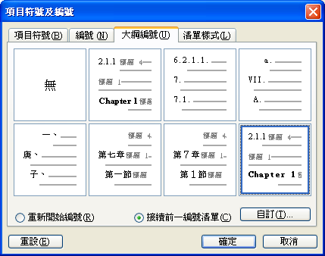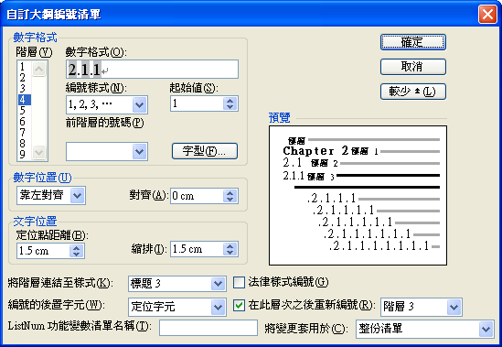
Fig. 2.1 修改大綱編號的格式
所以我們接著要修改「標題3」的樣式設定。在樣式表裡點標題3右邊的鍵頭，選「修改」，把14改成12就好，如Fig. 2.2，接著所有的第四層大綱的標題字體大小就都會變成12了。
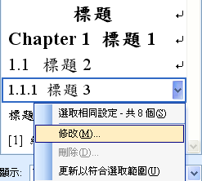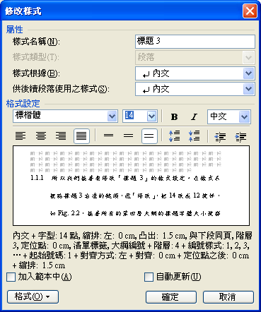
Fig. 2.2 修改標題的樣式設定

Sub-Subheading
這是標題3的範例。

A Long Sub-Subheading. A Long Sub-Subheading. A Long Sub-Subheading. A Long Sub-Subheading.
試試看用一個很長的標題，在文章中與目錄會變怎樣。

目錄
目錄是用「插入」/「參照」/「索引及目錄」做的，當有新增章節標題時，只要在目錄上按右鍵選「更新功能變數」，然後選「更新整個目錄」，就會自動加上新增的章節以及其頁碼了。
如果要更改目錄的樣式設定，在之前自動產生的目錄最前面(誌謝的左邊)點一下，再按「插入」/「參照」/「索引及目錄」，在目錄那一頁點「修改」，如Fig. 2.3，就可以針對每一層的目錄樣式做修改了。修改好後按確定，在「是否取代原有的目錄」選是即可。
通常在目錄中，每一層的字體大小都是一樣的，不同的只有縮排而已，另外要記得每一層目錄都要設一個在15公分處的靠右定位點，且中間用「...」填滿，如Fig. 2.4。
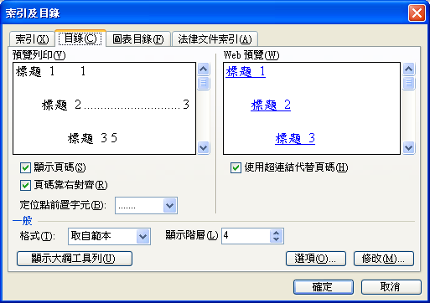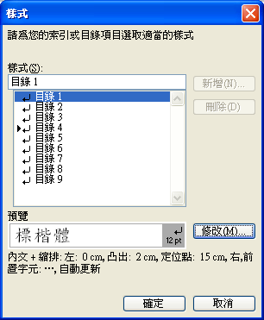
Fig. 2.3 插入目錄與修改目錄的樣式設定

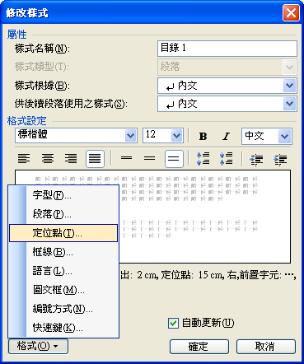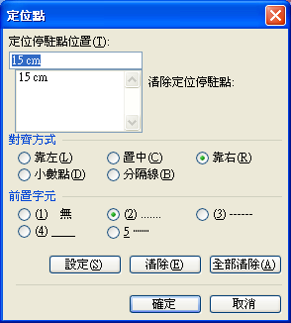
Fig. 2.4 增加一個15公分，以...填滿的靠右定位點

不同的地方用不同的版面設定
Word的邊界設定不一定要套用至整份文件，只要「插入」/「分隔設定」的「分節符號」，在不同的「節」，就可以有不同的版面設定。像是可以有不同的邊界設定、有不同的欄數、不一樣的頁首/頁尾，其中的頁碼就可以重新記算，像是前面用i, ii, iii, iv, ...，而正文開始再用1, 2, 3, 4, ...。
在這個範本中，封面的邊界是使用上面4公分，下面3公分，插入一個分節符號後，邊界設定改為上3公分、下2公分、左右各3公分，都是依照台大的碩士論文規定設的。
順帶一提，尺規的單位預設是字元，可是我們比較想看的通常是公分，在「工具」/「選項」的「一般」，度量單位選「公分(cm)」，下面的「使用字元單位」不要勾，就可以將尺規改為以公分為單位了。

行距
在Word中預設是有格線的，可以在「檔案」/「版面設定」/「文件格線」中點選「繪製格線」，把「在螢幕上顯示格線」打勾，就可以看到每行的文字剛好都兩條格線之間。
可以實驗一下選取一段文字，按 ctrl+]，一點一點的放大文字，在文字size是預設12點的時候，一行就在兩條格線之間，若文字愈來愈大，在15點之前，行距都不會變，直到變成16點，文字大小超出了格線，行距才會變大，變成一行文字在三條格線之間
若不想要有這樣的效果，可以在「檔案」/「版面設定」/「文件格線」中的格線，選「沒有格線」，這樣行距就不會以格線距離為單位，而是以文字大小為單位，這樣的結果與在段落設定中的 行距：最小行高、行高：0 pt是一樣的。


Fig. 2.5 (a)「指定每頁的行數」的雙行間距 (b)「沒有格線」的雙行間距

在論文的格式中只有規定行距為兩行，沒有提到格線，所以想要行距大一點佔版面就用預設的「指定每頁的行數」即可。想要行距真的只有兩行寬的也可以改為「沒有格線」，本範本的設定就是「沒有格線」。如果有使用上一節所說的分節符號的話記得每一節都要設定一次。

選擇性貼上
當想要將別篇論文中的東西貼到這裡來，且能選擇要套用來源的格式還是目的的格式，就要使用選擇性貼上。在別的地方複製一段文字後，在這裡按「編輯」/「選擇性貼上」，然後選「格式化文字」，確定後就會在貼上的文字旁看到一個貼上的按鈕，如Fig. 2.6，就可以選擇要用來源或目的的格式了。
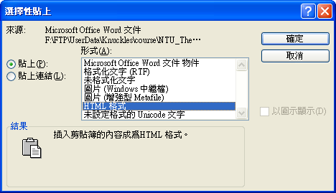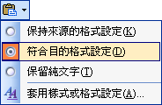
Fig. 2.6 選擇性貼上

如果覺得這樣很麻煩，可以把快速鍵ctrl+v改為選擇性貼上。在工具列上按右鍵選「自訂」，然後點「鍵盤」，在類別選擇「編輯」，在命令選擇「EditPasteOption」，然後在請按新設定的快速鍵那欄按ctrl+v，點指定即可。以後只要用ctrl+v貼上文字就都會出現貼上選項了。
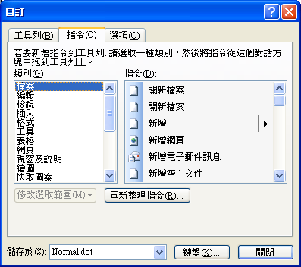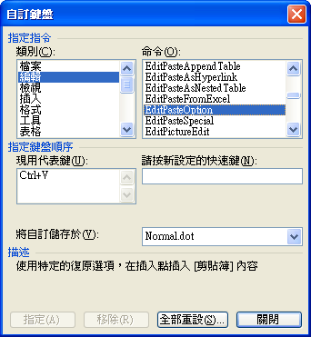
Fig. 2.7 設定選擇性貼上的快速鍵

Figures

插入圖片，以及產生圖片編號的方法。將會介紹多種插入圖片的方法，可以自由選擇自己習慣用的方法。

自動為圖片增加序號

標號
插入圖片之後，在要加上編號的地方，點選「插入」/「參照」/「標號」。第一次新增標號時，要點選「新增標籤」，輸入「Fig.」，之後只要在標籤裡選擇「Fig.」即可，如果有設定好大綱編號，可以在編號方式中將「包含章節編號」打勾，在這個範本第幾章是使用標題1，所以章節起始樣式選標題1，按確定，插入標號後，按一下tab (不要使用空白，以免影響到圖目錄的對齊)，接著在後面打上想要的說明即可
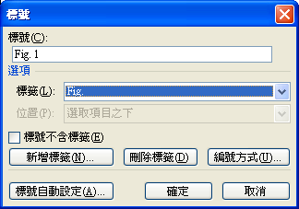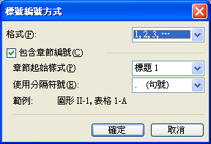
Fig. 3.8 (a) 「插入」/「參照」/「標號」 (b) 標號編號方式

交互參照
當在文章中有需要引用到這張圖的時候，像這樣：Fig. 3.8，在冒號後點「插入」/「參照」/「交互參照」，參照類型選擇「Fig.」，插入參照類型選擇「僅標籤及數字」，就可以按著ctrl點兩下後跑去圖片所在的位置。如果在前面插入新的標號使得參照的編號必需更動時，可以對交互參照按右鍵選「更新功能變數」，或選取後按F9，即可自動更新交互參照的編號。
也可以另外新增一個Table的標籤，其標號不會影響到Fig. 的標號。
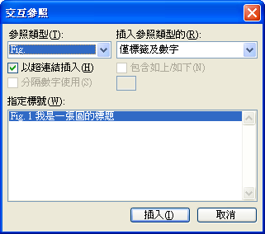
Fig. 3.9 「插入」/「參照」/「交互參照」
 | A | B
1 | 0.1 | 0.2
2 | 0.3 | 0.4
Table 3.1 An example of a table.
為了避免Table的標號離Table太近，所以另外有再對Table的標號設了段落的「與前段距離：12 pt」。

標號的樣式設定
在這個範本中，標號的樣式設定為置中對齊，像是Fig. 3.10。若要強制斷行可以用shift+enter插入一個換行不換段的符號。
Fig. 3.10 An Example of a long description. An Example of a long description. An Example of a long description. (Insert a shift+enter)
An Example of a new line in the same paragraph.

如果想要更改標號的樣式設定，例如想要改為靠左對齊，由於標號這個樣式在樣式表中的預設是不顯示的，可以先在標號這一段點一下後，在樣式表最上面的「選取文字的格式設定」中，點選「標號」右邊的鍵頭選擇「修改」，就可以自己設定新的標號樣式設定了。如果想要讓「標號」出現在樣式表裡，在樣式表下面有個「顯示：」，選擇「自訂...」，把「標號」打勾即可。
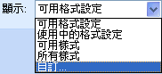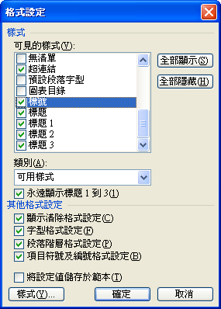
Fig. 3.11 設定讓標號的樣式顯示在樣式表中

插入圖片的方法

直接插入圖片
最簡單的方法就是直接複製圖片後，在文中貼上後置中，先點選圖片後點選「插入」/「參照」/「標號」，如Fig. 3.12，會發現多了一個「位置：選取項目之下」可以選擇，且插入後圖的左邊會有一個黑點，這個方法可以確保圖片會與標號在同一頁。也可以先在圖片下插入標號，然後再設定圖片那一段的「段落」/「分行與分頁設定」/「與下一段同頁」。
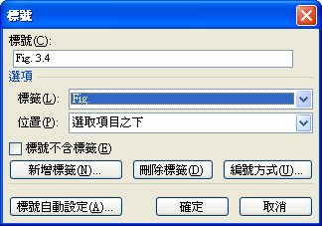
Fig. 3.12 直接插入圖片的範例
雖然很方便，但缺點就是圖只能放在不同的段落之間，沒有辦法穿插在一段文字之間。

使用圖文框
在論文中放一張圖，如果希望這張圖就固定在某處，例如要固定在一頁的最上方，或是固定在某段落的中間，而這張圖蓋到的文字會自動跑到圖的下方，當圖上方的文字增加，圖不會移動，而是多的文字會跑到圖下方，這時候就要使用圖文框，如Fig. 3.13。
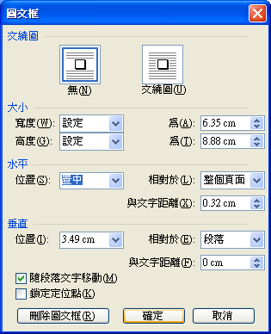
Fig. 3.13 圖文框格式設定
先拉一個文字方塊出來(注意不可以放在繪圖畫布裡，出現「請在此繪圖」畫面的話，先按一下Esc)，按右鍵點「文字方塊格式」，在「文字方塊」點「轉換類型為圖文框」，對圖文框按右鍵點「框線及網底」，在「框線」的設定選「無」，確定，對圖文框按右鍵點「格式化圖文框」，文繞圖選「無」，水平位置選「置中」，按確定後，把圖跟標號及說明文字貼上去就可以了。
要把文字方塊轉成圖文框的原因為，若是把標號放在文字方塊裡，這個標號就不會出現在圖目錄裡了，所以如果沒有要做圖目錄的話，也可以只要用文字方塊就好，而不需要轉成圖文框。如Fig. 3.14，這個標號不會出現在圖目錄。
Fig. 3.14 標號放在文字方塊裡的範例
在選取一個圖文框時，旁邊會出現一個「錨點」(要有點才看得見)，他的用途是指定這個圖文框要跟隨哪一段文字。可以把那個錨點拉到第一次提到這張圖的段落(或想放圖的位置附近的段落)，如果選取了上一段跟下一段(選取到錨點)，就會發現繪圖物件也被選取了，這時候按刪除的話，圖文框就會跟文字一起被刪除。而在上一段的結尾按右，文字游標就會跑到繪圖物件裡，當前面有增加文字使得錨點跟著的那一段跑到下一頁去的時候，圖文框也會跟著跑到下一頁去(或著說錨點只能附在同一頁的段落上)。

繪圖畫布
但使用圖文框有一個缺點，如果在圖上放了一些快取圖案，當圖文框或文字方塊依段落文字位移或是自己手動位移時，快取圖案有時不會跟著移動而亂掉。所以如果圖中會使用到快取圖案的話，最好還是使用繪圖畫布。
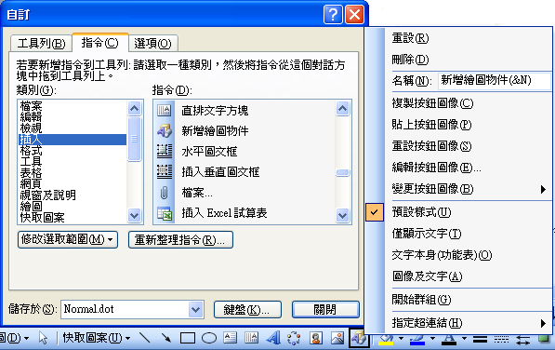
Fig. 3.15 在工具列上加上「新增繪圖物件」的按鈕
Word原本的預設值是要插入任何繪圖物件時，都會產生繪圖畫布，如果不想每次都自動產生，可以在「工具」/「選項」/「一般」把「插入快取圖案時自動建立繪圖畫布」取消。當真的需要繪圖畫布時，再從「插入」/「圖片」/「新增繪圖物件」。或是在繪圖工具列上按右鍵，選「自訂」中的「指令」，在類別中選「插入」，在指令中將「新增繪圖物件」拖至工類列上，然後對這個新產生的按鈕點右鍵，選「預設樣式」，如Fig. 3.15。
在繪圖畫布中只能任意插入文字方塊或快取圖案，要插入文字及圖片的話，必需要先插入文字方塊後，再把文字或圖片放進文字方塊才行，如Fig. 3.15，圖片以及說明文字都要用一個文字方塊包起來。
增加標號的方式與直接插入圖片一樣，先點選繪圖畫布後，再插入標號即可，如Fig. 3.15。只是要注意繪圖畫布的配置必須是「與文字排列」，否則插入標號後，標號會放在一個自動產生的文字方塊裡面。

Create Equations Using MathType

如何使用MathType來建立數學方程式，請先自行安裝MathType 6.0。

插入一個方程式
若只是要在文章中需要輸入一個方程式，像這樣：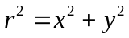，只要點 Insert Inline Equation即可，若是需要產生一個有編號的方程式，例如：
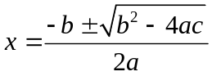
只要點 Insert Right-Numbered Display Equation即可，其中代表Chapter 4的第1個方程式。方程式編號的格式可以在「MathType」/「Format Equation Number...」中設定，如Fig. 4.16，記得要把「Whole document」打勾，才會將設定套用在已經設好的編號上。
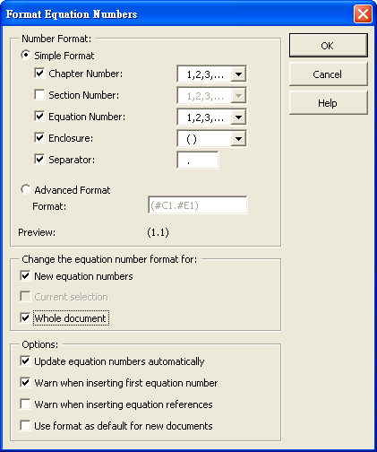
Fig. 4.16 Format equation number.

插入Chapter Break
在插入一個新的Chapter開始寫新的一章時，要記得在Chapter標題的下一行，點「MathType」/「Insert Next Chapter Break」，插入一個Chapter Break，方程式的章節編號才會知道要換下一個了。
由於Chapter Break被設定了隱藏的屬性，最好能讓他獨立為一段，而不要跟標題放在同一行，否則可能出現Chapter Break無法隱藏的問題。若不想隱藏Chapter Break，可以修改樣式表中的「MTEquationSection」，將「格式」/「字型」中「隱藏」的勾取消即可。由於Chapter Break是段落字型，列印時不會被印出來。
在Chapter Break被設了隱藏的狀態下，想要知道這一章節是否或哪裡有插入Chapter Break，只要點「MathType」/「Modify Chapter/Section Break」，就會顯示出來了，如果要刪掉一個Chapter Break，在這時候點Delete即可。

在文章中引用到Equation Number
現在有一個方程式為
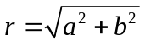
當我們要在文章中引用到這個方程式的Equation Number時，像是：，點 Insert Equation Reference後，再對那個Equation後面的Equation Number點兩下即可。以後若是這個Equation Number有所變動，Equation Reference也會跟著變，若是沒有即時更新的話，點一下 Update Equation Number就會更新了。

MathType小技巧

調整方程式的大小
一般來說，方程式的大小就設為跟內文一樣的大小就好了，像這個範本是設為12點。如果要設定方程式的大小，為了整篇論文的一致性，不要直接拉方程式四周的點像調整圖片般的調整大小，而是點兩下打開MathType，在「Size」/「Define...」中的「Full」那一欄將12 pt改為想要的大小。如果有將「Use for new equations」打勾的話，之後新增的方程式就都會是新設定的大小，否則就只會改目前這一個方程式。
如果想要一次更改文件中所有方程式的大小，先隨便設定一個方程式為想要的大小，且「Use for new equations」要打勾，然後點選「MathType」/「Format Equations...」，選擇「MathType’s ‘New Equation’ preferences」以及「Whole document」，然後按OK即可。

快速鍵
MathType中以經設好了各種符號的快速鍵，善用快速鍵可以更方便快速的打出方程式。像是要輸入的話，先點小寫希臘字母的選單，把滑鼠移到的位置，下面的狀態列就會出現字母說明以及快速鍵，如的快速鍵為(Ctrl+G , F)，表示要先按一下Ctrl+g，再按f。以後就記得，希臘字母就是要先按Ctrl+G，再加該字母對應的英文字母，像是因為發音phi為f的音標，所以加f，除了與發音有關，也有使用字型的，像是是加q，是加y，所以還蠻好記的。
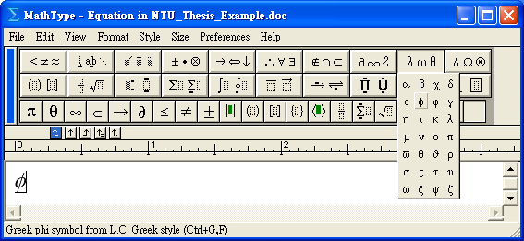
Fig. 4.17 查詢符號的快速鍵

括號
輸入各種括號時，可以使用括號選單(左下第一個)裡的各種括號，好處是這裡的括號會隨著內容改變大小，如。
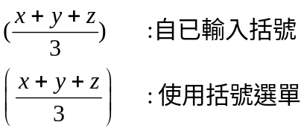
這裡也有半括號，以及橫向的括號，如。
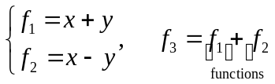
可以先插入括號後，在裡面的綠色框框輸入內容，也可以先輸入內容後選取，再插入括號。

輸入空白或分隔符號
在MathType中，不能直接按空白鍵讓後面的符號後退一格，而要視情況使用不同的方法來插入空白。
如果是要輸入一般的敘述文字而不是數學式的話，可以先點「Style」/「Text」或快速鍵Ctrl+Shift+e切換成文字模式，就可以任意輸入空白與一般文字，要改回數學模式時再按「Style」/「Math」或快速鍵Ctrl+Shift+=改回來，如。

如果是在數學式子中想讓符號間相隔一點距離，可以使用「Spaces and ellipses」選單(左上第二個)插入四種不同間隔的空白：
名稱 | 圖示 | 快速鍵 | 範例
1-point space |  | Ctrl+Alt+Space | 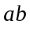
Thin space |  | Ctrl+Space | 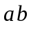
Thick space |  | Ctrl+Shift+Space | 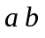
Em space |  | Ctrl+k, 4 | 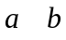
Table 4.2 四種不同的分隔符號

對齊
如果要讓一段推導過程開頭的等號對齊，只要點「Format」/「alien at =」即可，如。
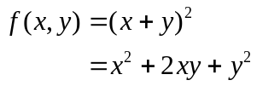
如果是要像這樣，中間的式子置中對齊，右邊的式子置左對齊，
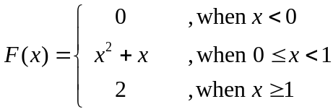
在插入大括號之後，先點一下大括號右邊的綠色框框，然後尺規上的置中符號後在適當的位子插入一個置中符號，再點一下置左符號插入後面一點的位置，接著方程式中按一下Ctrl+Tab就會先跳到置中符號的位子，輸入數學式後，再按一下Ctrl+Tab就會跳到後面的置左符號的位子，輸入一段描述後按Enter跳至下一行，兩個定位點依然有效，如Fig. 4.18，但跳出大括號外就看不到定位點了。

Ctrl+Tab
Enter
Fig. 4.18 插入定位點與對齊

The Formats of the Reference

參考文獻的寫法

設定Reference的項目符號與編號
按右鍵選「項目符號及編號」，選「編號」，預設的編號模式裡沒有我們要的，先任選一格，按「自訂」，先在編號樣式裡選「1, 2, 3, …」，然後在數字格式裡的1加上中括號，變成[1]，數字位置選「靠左對齊」，對齊為「0 cm」，文字位置，定位點距離為「1 cm」，縮排為「1 cm」，按確定。結果就如同此範本最後面的Reference。

在論文中插入Reference數字
在論文中要引用時，按「插入」/「參照」/「交互參照」，參照類型選「編號項目」，插入參照類型的選「段落編號」，指定編號項目選擇你要插入哪一篇reference，點插入，就會在文章中插入一個[1]的符號了。
以後reference的數字有變動，只要選取文章後按F9，其中引用到數字就會自己更新為正確的，只是要注意，要在最前面新增一篇reference時：
[1] R. C. Gonzolez, ...
↑不可以在這裡按enter
否則，這一篇雖然變成第二篇，但內文中的交互參照不會變，要在上一行中按enter，在新的一行中按右鍵選「項目符號及編號」/「編號」，選擇之前設好的編號模式，或是複製第一篇，貼在上面後再改。

IEEE Reference Style
以下內容貼自：http://www.ece.uiuc.edu/pubs/ref_guides/ieee.html

REFERENCES IN THE TEXT
- References must be numbered in the order in which they appear in the text.
- Once you label the source, use the same number in all subsequent references.
- Each reference number should be enclosed by square brackets on the text line, with a space before the bracket, and before the punctuation: ". . . end of the line for my research [12]."
- It is not necessary to mention the author(s) of the reference unless it is relevant to your text. Do not mention the date of the reference in the text.
- It is not necessary to say "in reference [27]. . . ." "In [27] . . ." is sufficient.
- To cite more than one source at a time:
Vastly preferred Acceptable
[1], [3], [5] [1, 5, 7]
[1] - [5] [1-5]
You may have to adjust your computer program format to get the preferred form.
- The names of all authors should be given in the references unless the number of authors is greater than six. If there are more then six authors, you may use et al. (no comma before et) after the name of the first author.

THE REFERENCE LIST
- References must be listed in the order they were cited (numerical order). The references must not be in alphabetical order.
- The bracketed number should be on the line, and the lines of each entry indented.
- List only one reference per bracketed number.
- Footnotes and other words and phrases not part of the reference format should not be included in the reference list. Phrases such as "for example" should only be given in the text.
Capitalization
- Every (important) word in the title of a book must be capitalized.
- Every (important) word in the title of a journal or conference must be capitalized.
- Capitalize only the first word of an article title (except for proper nouns, acronyms, etc.)
- Capitalize only the first word of a paper, thesis, or book chapter.
- Capitalize the "v" in volume for a book title, but not for a periodical.
Punctuation
Punctuation goes inside the quotation marks. An example with a question mark is provided under periodicals.
Abbreviations
- You must either spell out the entire name of each periodical you reference or use accepted abbreviations. You must consistently do one or the other.
- You may spell words such as volume, December, etc., but you must either spell out all such occurrences or abbreviate all.
- You do not need to abbreviate March, May, June, July.
- To indicate a page range: pp. 111-222. But to reference one page only, use only one p: p. 111.
Spacing
Please note the correct spacing and punctuation for author names:
D. L. Tao, C. Siva Ram Murthy, and S. Al Kuran
but
T.-C. Hsu and L. A. Stein-Rosenberg
BOOKS
- S. M. Hemmingsen, Soft Science. Saskatoon: University of Saskatchewan Press, 1997.
- A. Rezi and M. Allam, "Techniques in array processing by means of transformations," in Control and Dynamic Systems, Vol. 69, Multidimensional Systems, C. T. Leondes, Ed. San Diego: Academic Press, 1995, pp. 133-180.
- D. Sarunyagate, Ed., Lasers. New York: McGraw-Hill, 1996.
PERIODICALS
- G. Liu, K. Y. Lee, and H. F. Jordan, "TDM and TWDM de Bruijn networks and shufflenets for optical communications," IEEE Transactions on Computers, vol. 46, pp. 695-701, June 1997.
- J. R. Beveridge and E. M. Riseman, "How easy is matching 2D line models using local search?" IEEE Transactions on Pattern Analysis and Machine Intelligence, vol. 19, pp. 564-579, June 1997.
ARTICLES FROM PUBLISHED CONFERENCE PROCEEDINGS
The word in before the conference title is not italicized.
- N. Osifchin and G. Vau, "Power considerations for the modernization of telecommunications in Central and Eastern European and former Soviet Union (CEE/FSU) countries," in Second International Telecommunications Energy Special Conference, 1997, pp. 9-16.
- S. Al Kuran, "The prospects for GaAs MESFET technology in dc-ac voltage conversion," in Proceedings of the Fourth Annual Portable Design Conference, 1997, pp. 137-142.
PAPERS PRESENTED AT CONFERENCES, BUT UNPUBLISHED
- H. A. Nimr, "Defuzzification of the outputs of fuzzy controllers," presented at 5th International Conference on Fuzzy Systems, Cairo, Egypt, 1996.
REPORTS (technical reports, internal reports, memoranda)
Provide number and month if available.
- K. E. Elliott and C. M. Greene, "A local adaptive protocol," Argonne National Laboratory, Argonne, France, Tech. Rep. 916-1010-BB, 1997.
THESIS or DISSERTATION
"Ph.D. dissertation," but "M.S. thesis."
- H. Zhang, "Delay-insensitive networks," M.S. thesis, University of Waterloo, Waterloo, ON, Canada, 1997.
MANUAL
- Bell Telephone Laboratories Technical Staff, Transmission System for Communications, Bell Telephone Laboratories, 1995.
CLASS NOTES
- "Signal integrity and interconnects for high-speed applications," class notes for ECE 497-JS, Department of Electrical and Computer Engineering, University of Illinois at Urbana-Champaign, Winter 1997.
PRIVATE COMMUNICATION
- T. I. Wein (private communication), 1997.
FROM THE INTERNET
- Computational, Optical, and Discharge Physics Group, University of Illinois at Urbana-Champaign, "Hybrid plasma equipment model: Inductively coupled plasma reactive ion etching reactors," December 1995, http://uigelz.ece.uiuc.edu/Projects/HPEM-ICP/index.html.
- D. Poelman (dirk_poelman@rug.ac.be), "Re: Question on transformerless power supply," Usenet post to sci.electronics.design, July 4, 1997.
CATALOG
- Catalog No. MWM-1, Microwave Components, M. W. Microwave Corp., Brooklyn, NY.
APPLICATION NOTES
- Hewlett-Packard, Appl. Note 935, pp. 25-29.
PATENTS
- K. Kimura and A. Lipeles, "Fuzzy Controller Component," U. S. Patent 14,860,040, December 14, 1996.

REFERENCE

- A. B. Smith, C. D. Jones, and E.F. Roberts, “Article Title,” Journal, Publisher, Location, pp. 1-10, Date.
- C. D. Jones, A. B. Smith, and E.F. Roberts, Book Title, Publisher, Location, Date.
- R. C. Gonzalez, R. E. Woods, Digital Image Processing second edition, Prentice Hall, 2002

